参 加 申 込 書
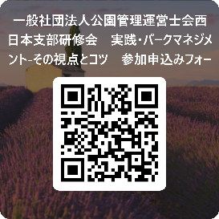
申込方法
こちらからお申込みできます。
- Webフォームによる申込み
・お申込み：https://forms.office.com/r/z4LSYuL41S
- 参加申込書による申込み
・「参加申込書」に必要事項をご記入のうえ、メールまたはFAXにてお申込みください。
・メール：qpa-kansai@go-park.net FAX：06-6577-5280
・「参加申込書」は、当会のホームページからダウンロードできますhttps://qpajp.com/west
注意事項
・申込みを受理した方には、参加証・請求書をメールにて送信いたします。
・キャンセル（有料分）につきましては、取り消し料がかかる場合があります。
・申込（振込）締切日 令和７年１２月１１日（木）以降のキャンセルはできません。
--------------------------------------------- 記 ---------------------------------------------
フリガナ
フリガナ
お名前
勤務先（所属先） | 団体名／企業名
連絡先 | 電 話
連絡先 | FAX
連絡先 | E-mail
参加方法  （〇をつけてください） | 対 面 | （ ）
参加方法  （〇をつけてください） | オンライン | （ ）
会員種別  （〇をつけてください） | （一社）公園管理運営士会  会 員 | （ ） | 北海道支部
会員種別  （〇をつけてください） | （一社）公園管理運営士会  会 員 | （ ） | 東日本支部
会員種別  （〇をつけてください） | （一社）公園管理運営士会  会 員 | （ ） | 中部支部
会員種別  （〇をつけてください） | （一社）公園管理運営士会  会 員 | （ ） | 西日本支部
会員種別  （〇をつけてください） | （一社）公園管理運営士会  会 員 | （ ） | 九州・沖縄支部
会員種別  （〇をつけてください） | 一 般 | （ ） | （参加費：1,000円）
造園CPD会員ID
意見交換会（懇親会）  （〇をつけてください） | 参 加 | （ ） | （会費：4,000円）
意見交換会（懇親会）  （〇をつけてください） | 不参加 | （ ）
・お申込みいただいた個人情報は、当研修会業務に使用させていただく以外に、他の目的には
使用いたしません。

